Bảng lương giáo viên áp dụng từ 1/7/2023
06:33 - 15/05/2023

(Chinhphu.vn) - Bảng lương giáo viên từ ngày 1/7/2023 theo mức lương cơ sở 1,8 triệu đồng/tháng.


Tăng lương cơ sở lên 1,8 triệu đồng/tháng
Ngày 11/11/2022, Quốc hội thông qua Nghị quyết về dự toán ngân sách nhà nước năm 2023.
Theo đó, từ ngày 1/7/2023 thực hiện tăng lương cơ sở cho cán bộ, công chức, viên chức lên mức 1,8 triệu đồng/tháng, tương đương tăng 20,8% so với mức lương cơ sở hiện hành. Hiện nay, mức lương cơ sở đang áp dụng là 1,49 triệu đồng/tháng.
Hiện nay lương của giáo viên được tính theo công thức:

Tiền lương = Hệ số lương x Lương cơ sở

Bảng lương Giáo viên Mầm non
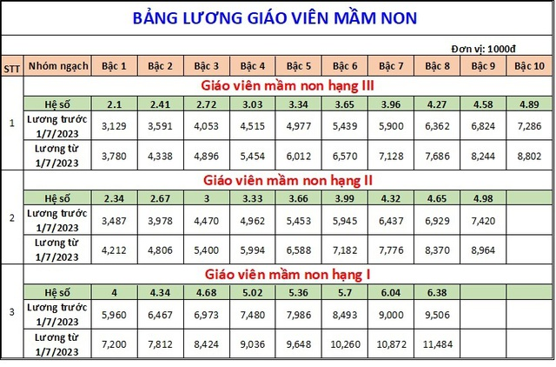

Bảng lương Giáo viên Tiểu học
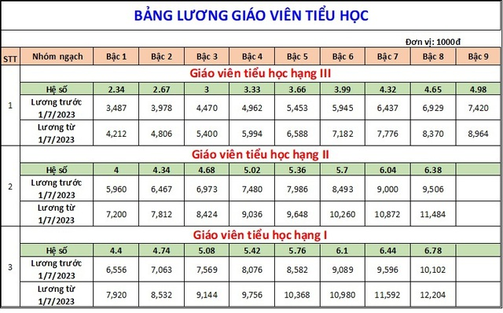

Bảng lương Giáo viên Trung học sơ sở
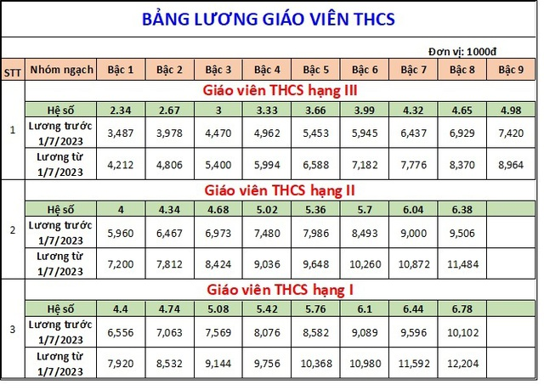

Bảng lương Giáo viên Trung học phổ thông
